**V Evropě se počasí vrátilo k normálu poté, co skončila letecká doprava kvůli Covidu. Modré nebe bez čar, žádné bílé čmouhy, žádné mléko na obloze, nižší teploty a začalo pršet. Co to má znamenat?**

Možná jste si všimli jednu zásadní věc, že po vypuknutí koronavirové krize se za poslední půl rok srovnalo a znormalizovalo počasí v Evropě. Začalo znovu normálně pršet, zmizela katastrofální sucha, snížily se letní teploty, znovu se začaly objevovat bouřky v Evropě, a to velmi hustě, jako kdysi před desítkami let, kdy něco takového mladá generace už ani nezná. **Důvodem normalizace počasí je praktická eliminace letecké dopravy, která v Evropě klesla o více jak 95%  a nebe nad Evropou je prakticky prázdné.** Nedochází totiž k práškování evropské oblohy pomocí látek na bázi oxidů hliníku v rámci program EU a USA s kódovým označením *Dark Sky*.

Tento program na zatemňování oblohy před zvyšujícím se tvrdým zářením Slunce, běží na planetě 30 let, a to již od počátku 90. let. Operaci zajišťují výrobci paliv, leteckého kerosinu, kteří od počátku 90. let přidávají do leteckého paliva urychlovač hoření kerosinu na bázi částic nano-hliníku, které zvyšují teplotu hoření paliva a prodlužují životnost leteckých motorů, především trysek pro přívod paliva. **V roce 2001 byla publikována zajímavá studie [**[**2**](https://href.li/?https://www.researchgate.net/publication/269211794_Nano_aluminum_as_a_combustion_accelerant_for_kerosene_in_air_breathing_systems)**] o používání nano-hliníku v leteckém kerosinu.** Používání chemtrails v roce 2016 přiznal bývalý šéf CIA John Brennan. **Článek a video jsme přinesli**[**zde**](https://aeronet.cz/news/video-a-pravda-je-venku-reditel-cia-na-konferenci-council-on-foreign-relations-priznal-existenci-programu-chemtrails-na-rozprasovani-chemickych-latek-v-atmosfere-nad-celou-planetou/)**.**

**Přerušení letecké dopravy ukončilo program Dark Sky na zatemňování oblohy pomocí koberců nanohliníku jako urychlovače hoření v leteckém kerosinu**

Jenže, tento speciální oxid hliníku má ještě jednu zásadní vlastnost, a to je vazba molekul vody v atmosféře, takže nad planetou přestává pršet. Voda prostě odmítá kondenzovat přirozenou cestou, kdy se vodní pára ochladí vlivem chladného vzduchu a po ochlazení pára kondenzuje a padá k zemi dolů jako déšť. **Oxidy hliníku v atmosféře jsou dostatečně malé, že neklesají k zemi nijak rychle, jejich pokles je velmi pomalý, v průměru klesá částice nanohliníku z výšku letové hladiny letadla 10 500 metrů přibližně měsíc.**

Během té doby vlivem vzdušného proudění částice obletí planetu až 2x kolem dokola. Částice mají tendenci se shlukovat ve vzdušných proudech, obvykle v tzv. kontinentálním proudění na rozhraních moře a pevniny, což jsou přesně ta proudění vzduchu, která zajišťují transport vody vzduchem nad pevninu a následný déšť. Jenže, vzhledem k vysoké koncentraci nanohliníku v atmosféře voda odmítne spadnout na zem v podobě deště, paličatě se drží v oblačné podobě a nedochází ke kondenzaci.

[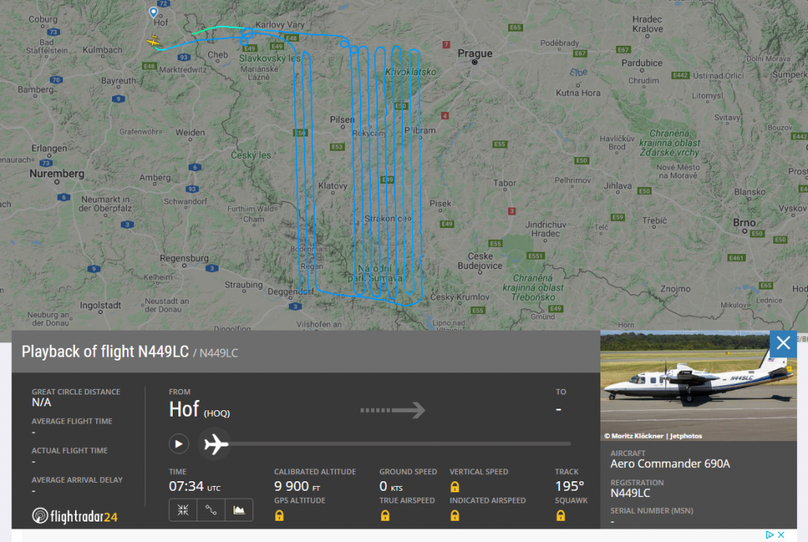](https://aeronet.cz/news/wp-content/uploads/N449LC-Aero-Commander-690A-11187-Flightradar24.png)Koberec na přechodu nížiny a svahů Šumavy, typické místo, kde vznikají vzdušné zdviže

Jistě si pamatujete z minulých let, kdy na nebi se formovala mračna, ale nezapršelo a nezapršelo, prostě nic. Jakmile se na konci února tohoto roku uzavřela celosvětová letiště, už o dva měsíce v dubnu si lidé začali všímat, že začalo normálně pršet, vrátily se vláhové normály, snížily se teploty, a hlavně, z oblohy zmizely chemtrails, tedy stovky bílých čar po dopravních letadlech, které před koronavirovou krizí zakrývaly oblohu.

**Čáry po letadlech zůstávaly až 6 hodin a namísto modré blankytné oblohy jste obvykle viděli na obloze rozlité bílé mléko z rozmazaných čar po letadlech.** Ty čáry a jejich rozmazání, to je součást projektu Dark Sky. Kvůli koronavirové krizi tak přestala létat letadla a v Evropě i v USA znovu prší. Bylo načase, protože Evropě hrozila obrovská vodní krize, kterou EU neuměla řešit, takže dočasné přerušení práškování pomocí uzemnění letadel tak vyřešilo v EU vodní krizi. Ovšem místo toho začala práškovat malá letadla, která kobercují vybrané vzdušné zdviže na přechodech vodních ploch a pevniny a něco zřejmě rozprašují, už od jara tohoto roku a od chvíle, kdy přestala létat velká dopravní letadla. **Přinesli jsme o tom články**[**zde**](https://aeronet.cz/news/podivna-letadla-kobercujici-nebe-nad-evropou-opravdu-meri-znecisteni-a-kontaminaci-atmosfery-a-vodnich-ploch-cizorodymi-prvky-priznala-to-britska-pobrezni-straz-ktera-malym-letadlem-za-hluboke-noci/)**a**[**zde**](https://aeronet.cz/news/nad-celou-evropou-letaji-stovky-malych-letadel-a-provadi-kobercove-prelety-tam-a-zpatky-a-porad-dokola-jako-kdyby-neco-hledaly-nebo-neco-nasavaly-ze-vzduchu-nad-presne-vymezenou-oblasti/)**.**

**Sotva se vyčistila obloha od chemtrails, začala všude poletovat malá letadla, zběsile sem a tam a vytvářející koberce, několikrát týdně, nad jedním a tím samým místem**

Znovu narůstající covidová vlna je podivná, podezřelá, jakoby uměle vyvolaná. Pozitivně jsou testováni lidé, kteří nikam na dovolenou do ciziny nejeli, kteří se s nikým nestýkají, pouze chodí na procházku se psy k rybníku. **A právě nad těmito rybníky a vodními plochami malá letadla už od jara cosi fotí, monitorují, anebo přinejhorším rozprašují.** Do redakce jsme dostali zajímavý e-mail od čtenáře, který reagoval na náš článek o kobercujících letadlech v Evropě. Upozornil nás na to, že tyto vzdušné stoupavé proudy na předělech vodních ploch a pevniny opravdu dokáží velmi vysoko vynášet částice, prach, nanočástice, aerosoly a další.

[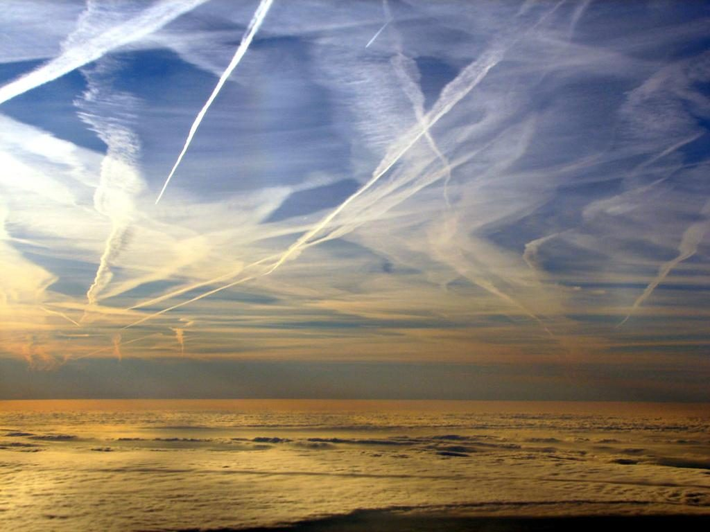](https://aeronet.cz/news/wp-content/uploads/chemtrails-01.jpg)Program Dark Sky v praxi před vypuknutím Covidové operace

**Pokud ale prý nahoře v atmosféře je kompaktní vrstva nanohliníku z rozlitého mléka, tedy z čar po dopravních letadlech a jejich hustém provozu, potom tato nanohliníková vrstva takový aerosol pohltí a ten nezkondenzuje, nespadne dolů.** Čtenář nám napsal, že pokud by kdokoliv chtěl rozprašovat nějaký virus z malých letadel, měl by na to plán, koncept, a chtěl by, aby vzdušné stoupavé proudy látku nasály, vynesly vysoko někam do 10 km, kde tyto látky potom vstoupí do kontinentálního proudění a přenese je to někam dále, kde to potom spadne o několik hodin později a vyprší s deštěm, tak aby to takto fungovalo, muselo by se nejprve zastavit práškování z dopravních letadel. Někdo by musel velká dopravní letadla uzemnit. A teprve poté by to fungovalo. A sami víte, co tento rok proběhlo.